**ПРАКТИЧНА РОБОТА №3**

**Тема: “** **Налаштування DHCP використовуючи Docker”**

**04 21**

Запуск DHCP серверу:

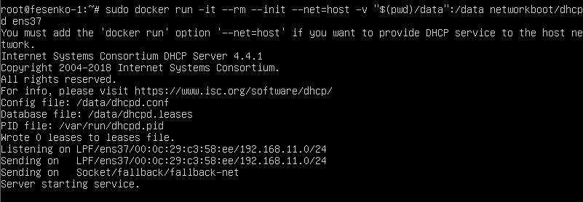

IP налаштування віртуальної машини DHCP серверу:

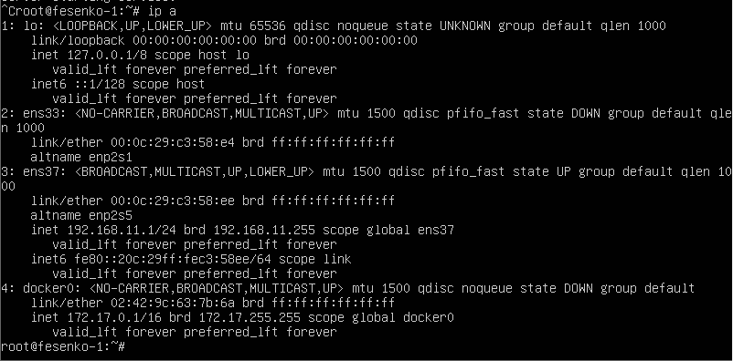

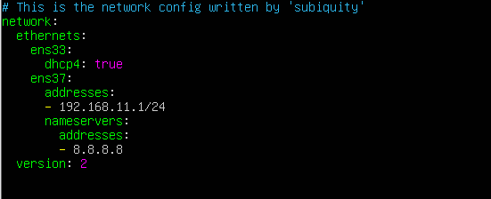

Конфігураційний файл DHCP:

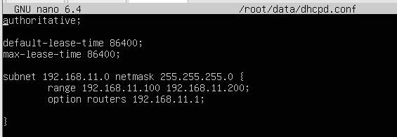

IP налаштування віртуальної машини клієнта після отримання налаштувань від DHCP серверу:

